**Зміст**

Вступ………………………………………………………………………….....……3

Змн.

Арк.

№ докум.

Підпис

Дата

Арк.

2

КР 22.05020205.000 ПЗ

Розроб.

Сагайдак Р.Є

Перевір.

Керницький В.В

Н. Контр.

Затверд.

Автоматизоване робоче місце для старшого майстра електронно-ремонтної служби ТОВ «Завод ДК Орісіл», його проектування та експлуатація

Літ.

Акрушів

30

ДВНЗ «КПК» гр.4-ОІС

1. Характеристик предметної області.………………………………………….....4

1.1 Вимоги до даних.. …………………………………………………….………....4

1.2 Вимоги до транзакцій……………..……..…………..…………..…….…..….....5

1. Проектуваннябазиданих……………………..………………...…………..…......6

2.1 Концептуальне проектування бази даних …..….…..…..…..…..……….….…6

2.2 Логічне проектування бази даних……………………………………….…….13

1. Побудова форм та запитів……….……………………………………….…..…16

3.1 Побудова запитів……..…………………………………………………...…....16

3.2 Побудова форм……………………………………………………..……..…....18

1. Створення звітів………………………………….…………….……….………..22
2. Автоматизація робочого місця за допомогою макросів………………....…...24
3. Експлуатація бази даних………………………………………..…………...…..26
4. Вибір технічних засобів для створення бази даних………………….…....….28
5. Розрахунок споживчої потужності технічних засобів для створення бази

даних…………………..………………………………………………....………….28

Висновок……………….………………………………………….………....…..….29

Список використаної літератури ………..……………………………….…...….30

Додатки

Графічна частина

**Вступ**

Змн.

Арк.

№ докум.

Підпис

Дата

Арк.

КР 22.05020205.000 ПЗ

Автоматизоване робоче місце (АРМ) — індивідуальний комплекс технічних і програмних засобів, що призначений для автоматизації професійної праці фахівця і забезпечує підготовку,  редагування,  пошук  і видачу на екран і друк необхідних йому документів і даних[1]. Автоматизоване робоче місце забезпечує робітника всіма засобами, необхідними для виконання певних функцій. АРМ об'єднує програмно-апаратні засоби, що забезпечують взаємодію людини з комп'ютером, надає можливість введення інформації (через клавіатуру, комп'ютерну мишу, сканер тощо) та її виведення на монітор, монітор, принтер, звукову плату - динаміки або інші пристрої виведення. АРМ оператора входить до складу автоматизованої системи керування. АРМ у системі управління - це проблемно орієнтований комплекс технічних, програмних, лінгвістичних засобів, встановлених безпосередньо на робочому місці користувача, що використовується для автоматизації операцій взаємодії користувача з комп'ютером у процесі проектування та реалізації завдань.

Призначення АРМ:

1. вирішення певного класу [завдань](https://uk.wikipedia.org/wiki/%D0%97%D0%B0%D0%B2%D0%B4%D0%B0%D0%BD%D0%BD%D1%8F" \o "Завдання), об'єднаних загальною [технологією](https://uk.wikipedia.org/wiki/%D0%A2%D0%B5%D1%85%D0%BD%D0%BE%D0%BB%D0%BE%D0%B3%D1%96%D1%8F" \o "Технологія) обробки  [інформації](https://uk.wikipedia.org/wiki/%D0%86%D0%BD%D1%84%D0%BE%D1%80%D0%BC%D0%B0%D1%86%D1%96%D1%8F" \o "Інформація), єдністю режимів роботи й експлуатації, що характерно для [фахівців](https://uk.wikipedia.org/wiki/%D0%A4%D0%B0%D1%85%D1%96%D0%B2%D0%B5%D1%86%D1%8C" \o "Фахівець)економічних служб;
2. [формалізацію](https://uk.wikipedia.org/wiki/%D0%A4%D0%BE%D1%80%D0%BC%D0%B0%D0%BB%D1%96%D0%B7%D0%B0%D1%86%D1%96%D1%8F) професійних [знань](https://uk.wikipedia.org/wiki/%D0%97%D0%BD%D0%B0%D0%BD%D0%BD%D1%8F" \o "Знання);
3. модульна побудова, що забезпечує сполучення АРМ з іншими  [елементами](https://uk.wikipedia.org/wiki/%D0%95%D0%BB%D0%B5%D0%BC%D0%B5%D0%BD%D1%82)  системи обробки інформації.

З 1990-тих років завод «ДК Орісіл» в Калуші випускає діоксид кремнію. В даний час провідним виробником пірогенного кремнезему на території СНД і країн Східної Європи є фірма "Орісіл". Пірогенний кремнезем, який вона виробляє. Одержання Орісілу - складне науковоємке неперервне виробництво.

Змн.

Арк.

№ докум.

Підпис

Дата

Арк.

3

КР 22.05020205.000 ПЗ

Відділ інформаційних технологій забезпечує надійну роботу комп'ютерно-інформаційної мережі підприємства та її захист за допомогою програмно-апаратних засобів ТОВ «Орісіл».

**1 Характеристика предметної області**

**1.1 Вимоги до даних**

Посадова інструкція старшого майстра електронно-ремонтної служби ТОВ «Завод ДК Орісіл»

До роботи старшого майстра електронно-ремонтної служби ТОВ «Завод ДК Орісіл» допускаються особи, які закінчили вищу освіту та пройшли:

1. медичне обстеження;
2. навчання за відповідною програмою, атестована мати посвідчення;
3. вступний інструктаж з охорони праці;
4. інструкція з охорони праці на робочому місці.

Завдання та обов'язки:

1. забезпечує підтримку справного стану, безаварійну і надійну роботу обслуговуваних пристроїв та електроустаткування;
2. здійснює монтаж нових електричних мереж;
3. проводить планово-попереджувальний ремонт (ППР) електричної частини устаткування згідно графіка ППР;
4. виявляє причини зносу, вживає заходів щодо їх попередження та усунення;
5. ліквідує несправності в роботі пристроїв, їх ремонт, монтаж та регулювання;
6. дотримується правил внутрішнього розпорядку цеху та режиму роботи;
7. дотримується правил охорони праці, техніки безпеки і пожежної безпеки згідно діючих інструкцій.

Права старшого майстра:

Змн.

Арк.

№ докум.

Підпис

Дата

Арк.

4

КР 22.05020205.000 ПЗ

1. вимагати забезпечення нормальних умов праці;
2. вимагати від адміністрації забезпечення правил охорони праці, техніки безпеки і пожежної безпеки;
3. вимагати забезпечення спецодягом згідно діючих норм;
4. вносити свої пропозиції щодо поліпшення технологічних процесів, удосконалення оснащення, обладнання, підвищення естетики праці.

1.2 Вимоги до транзакцій

Транзакціям — група послідовних операцій з базою даних, яка є логічною одиницею роботи з даними[2]. Транзакція може бути виконана або цілком, і успішно, дотримуючись цілісності даних і незалежно від інших транзакцій, що йдуть паралельно, або не виконані повністю, і тоді вона не може справити ніякого ефекту. Транзакції обробляються транзакційними системами, в процесі яких створюється історія транзакцій.

Розрізняють послідовні (звичайні), [паралельні](https://uk.wikipedia.org/w/index.php?title=%D0%9F%D0%B0%D1%80%D0%B0%D0%BB%D0%B5%D0%BB%D1%8C%D0%BD%D0%B0_%D1%82%D1%80%D0%B0%D0%BD%D0%B7%D0%B0%D0%BA%D1%86%D1%96%D1%8F&action=edit&redlink=1) і [розподілені](https://uk.wikipedia.org/w/index.php?title=%D0%A0%D0%BE%D0%B7%D0%BF%D0%BE%D0%B4%D1%96%D0%BB%D0%B5%D0%BD%D0%B0_%D1%82%D1%80%D0%B0%D0%BD%D0%B7%D0%B0%D0%BA%D1%86%D1%96%D1%8F&action=edit&redlink=1) транзакції. Розподілені транзакції вбачають використання більш ніж однієї транзакційної системи і потребують набагато більш складної логіки (наприклад, two-phase commit — [двофазний протокол фіксації транзакції](https://uk.wikipedia.org/w/index.php?title=%D0%94%D0%B2%D0%BE%D1%84%D0%B0%D0%B7%D0%BD%D0%B8%D0%B9_%D0%BF%D1%80%D0%BE%D1%82%D0%BE%D0%BA%D0%BE%D0%BB_%D1%84%D1%96%D0%BA%D1%81%D0%B0%D1%86%D1%96%D1%97_%D1%82%D1%80%D0%B0%D0%BD%D0%B7%D0%B0%D0%BA%D1%86%D1%96%D1%97&action=edit&redlink=1)). Також, в деяких системах реалізовані [автономні транзакції](https://uk.wikipedia.org/w/index.php?title=%D0%90%D0%B2%D1%82%D0%BE%D0%BD%D0%BE%D0%BC%D0%BD%D1%96_%D1%82%D1%80%D0%B0%D0%BD%D0%B7%D0%B0%D0%BA%D1%86%D1%96%D1%97&action=edit&redlink=1), або під-транзакції, які є автономною частиною батьківської транзакції.

В цьому пункті перераховані транзакції, що виконуються з метою одержання інформації, необхідної старшому майстру для ефективної роботи.

Змн.

Арк.

№ докум.

Підпис

Дата

Арк.

5

КР 22.05020205.000 ПЗ

Транзакція А: виведення відомостей про електричні-прилади у відділеннях взятих з таблиці «Електричні прилади у відділеннях».

Транзакція B: виведення відомостей про несправні прилади на заводі, з таблиці «Несправності в приладах».

Транзакція C: виведення відомостей про електричні мережі і їх монтаж, з таблиці «Електромережі».

Транзакція D: виведення відомостей про стан електроустаткування, з таблиці «Стан електроустаткування»

Транзакція E: виведення відомостей планово попереджувального ремонту, з таблиці «Планово попереджувальний ремонт».

Транзакція F: виведення відомостей про причини і проблеми в електричних приладах, з таблиці «Несправності в приладах».

Транзакція E: виведення відомостей про інструктаж, з таблиці «Інструктаж».

Транзакція G: виведення відомостей робітників електронно-ремонтної служби, з таблиці «Робітники старшого майстра».

**2. Проектування бази даних**

Змн.

Арк.

№ докум.

Підпис

Дата

Арк.

6

КР 22.05020205.000 ПЗ

2.1 Концептуальне проектування бази даних

В цілому, процедура проектування бази даних включає наступні етапи:

Етап 1. Створення локальної концептуальної моделі даних на основі предметної області користувача АРМу.

Логічне проектування бази даних (для реляційної моделі)

Етап 2. Побудова та перевірка створеної локальної концептуальної моделі даних.

Етап 3. Створення та перевірка глобальної логічної моделі даних.

Фізичне проектування бази даних (із використанням реляційної СКБД)

Етап 4. Перенесення глобальної логічної моделі даних в середовище цільової СКБД.

Етап 5. Проектування фізичного представлення бази даних.

Етап 6. Розробка механізмів захисту.

Етап 7. Організація моніторингу І налаштування функціонування системи.

Супровід готової системи може включати такі види робіт:

1. навчання працівників підприємства;
2. профілактичне обслуговування ПК;
3. відновлення даних в результаті збою системи;
4. внесення змін в системі в результаті змін у законодавстві України;
5. ремонт обладнання, поломка якого трапилась з вини користувача;
6. інші види робіт.

Всі види робіт, які зобов'язується виконувати розробник бази даних, повинні бути зазначені у контракті із цим підприємством і завірені нотаріусом. У разі невиконання або недобросовісного виконання певних видів робіт із вказаного переліку розробник бази даних несе за це матеріальну і кримінальну відповідальність.

База даних  – сукупність даних, організованих відповідно до концепції, яка описує характеристику цих даних і взаємозв'язки між їх елементами; ця сукупність підтримує щонайменше одну з областей застосування[3]. В загальному випадку база даних містить схеми, таблиці, подання, збережені процедури та інші об'єкти. Дані у базі організовують відповідно до моделі організації даних. Таким чином, сучасна база даних, крім саме даних, містить їх опис та може містити засоби для їх обробки.

Змн.

Арк.

№ докум.

Підпис

Дата

Арк.

7

КР 22.05020205.000 ПЗ

В загальному випадку базою даних можна вважати будь-який впорядкований набір даних. Наприклад, паперову картотеку з формулярами про працівників підприємства у відділі кадрів. Але дана стаття зосереджена на використанні баз даних в інформаційних системах. На даний час застосунки для роботи з базами даних є одними з найпоширеніших прикладних програм.

У сучасних інформаційних системах для забезпечення роботи з базами даних використовують системи керування базами даних (СКБД).

Система керування базами даних — це система, заснована на програмних та технічних засобах, яка забезпечує визначення, створення, маніпулювання, контроль, керування та використання баз. Застосунки для роботи з базою даних можуть бути частиною СКБД або автономними. Найпопулярнішими СКБД є MySQL, PostgreSQL, Oracle, Sybase, Interbase.

В загальному базу даних неможливо просто перемістити з однієї СКБД  до іншої. Але СКБД використовують стандарти (SQL, ODBC, JDBC), які уніфікують ряд операцій по роботі з даними і дозволяють різним застосункам працювати з базами даних різних СКБД.

Перший етап побудови локальної концептуальної моделі даних полягає у визначенні основних об'єктів, які мене цікавили таблиця (2.1). На цьому етапі я за допомогою одного з відомих методів ідентифікації сутностей визнав весь набір сутностей, необхідний для задоволення вимог до системи.

Таблиця 2.1

Змн.

Арк.

№ докум.

Підпис

Дата

Арк.

8

КР 22.05020205.000 ПЗ

Назви сутностей

|  |  |
| --- | --- |
| Назва сутності | Тип сутності |
| Робітники старшого майстра | Сильна |
| Електричні прилади у відділеннях | Слабка |
| Електромережі | Слабка |
| Зношені прилади | Слабка |
| Інструктаж | Слабка |
| Несправності в приладах | Слабка |
| Планово попереджувальний ремонт | Слабка |
| Стан електроустаткування | Слабка |

Після виділення сутностей наступним етапом розробки буде встановлення всіх існуючих між ними зв'язків. Але нас цікавитимуть тільки ті зв'язки між сутностями, що задовільняють вимогам до даного проекту. Результати аналізу записав у таблицю (2.2).

Таблиця 2.2

Основні типи зв'язків

|  |  |  |
| --- | --- | --- |
| Тип сутності | Тип зв'язку | Тип сутності |
| Робітники старшого майстра | один-до-багатьох | Робітники старшого майстра |
| Електричні прилади у відділеннях | один-до-багатьох | Робітники старшого майстра |
| Електромережі | один-до-багатьох | Робітники старшого майстра |
| Зношені прилади | один-до-багатьох | Робітники старшого майстра |
| Інструктаж | один-до-багатьох | Робітники старшого майстра |
| Несправності в приладах | один-до-багатьох | Робітники старшого майстра |
| Планово попереджувальний ремонт | один-до-багатьох | Робітники старшого майстра |
| Стан електроустаткування | один-до-багатьох | Робітники старшого майстра |

На наступному етапі необхідно виявити всі дані, які описують сутності і зв'язки в моделі бази даних, що створюється.

Кожний атрибут може бути або простим, або складеним. Складений атрибут — це набір простих атрибутів. Відомості про всі атрибути, що належать відповідним типам сутностей, записав у вигляді таблиці (2.3).

Таблиця 2.3

Атрибути що належать сутностям

|  |  |
| --- | --- |
| Тип сутності | Атрибут |
| Робітники старшого майстра | ПІБ, посада, адрес, номер телефону, дата народження. |
| Електричні прилади у відділеннях | Електроосвітлювальні, електронагрівальні, внутрішні і зовнішні електроприлади. |
| Електромережі | Електричні мережі, дата побудови, плановий термін експлуатації, відповідальний. |
| Зношені прилади | Електричні прилади, причини зносу, дата зносу, вжиття заходів. |
| Інструктаж | Робітники, охорона праці, пожежної безпека, техніки безпеки, дата проведення, дата повторного інструктажу, інструкції. |
| Несправності в приладах | Електричні прилади, несправності, дата ремонту, робітник, ремонт, монтаж проводився. |
| Планово попереджувальний  ремонт | Електричні прилади, дата ремонту, робітники. |
| Стан електроустаткування | Електричні прилади, стан, робітник, дата проведення. |

Кожен атрибут реляційної бази даних визначається на деякому домені. Доменом називають множину допустимих значень для одного або декількох атрибутів. В таблиці (2.4) зображені домени всіх атрибутів.

Змн.

Арк.

№ докум.

Підпис

Дата

Арк.

9

КР 22.05020205.000 ПЗ

Таблиця 2.4

Змн.

Арк.

№ докум.

Підпис

Дата

Арк.

10

КР 22.05020205.000 ПЗ

Домени всіх атрибутів

|  |  |  |  |
| --- | --- | --- | --- |
| Атрибут | Ім'я домену | Вміст домену | Визначення домену |
| 1 | 2 | 3 | 4 |
| ПІБ | ПІБ | Множина всіх можливих ПІБ | Текстовий |
| Дата | ДАТА | Множина всіх можливих дат | Числовий |
| Посада | ПОСАДА | Множина всіх можливих посад | Текстовий |
| Адрес | АДРЕС | Множина всіх можливих адресів | Текстовий |
| Номер телефону | НОМЕР ТЕЛЕФОНУ | Множина всіх можливих номерів | Числовий |
| Відділення | ВІДДІЛЕННЯ | Множина всіх можливих відділів | Текстовий |
| Електроосвітлювальні Електронагрівальні  Внутрішні і зовнішні електроприлади. | ЕО  ЕН  ВЕ  ЗЕ | Множина всіх можливих електроосвітлювальних  електронагрівальні  внутрішніх і зовнішніх  електроприладів | Текстовий |
| Електричні мережі | ЕМ | Множина всіх можливих електричних мереж | Текстовий |
| Електричні  прилади | ЕП | Множина всіх можливих електричних приладів | Текстовий |

Продовження таблиці 2.4

|  |  |  |  |
| --- | --- | --- | --- |
| 1 | 2 | 3 | 4 |
| Причини зносу | ПЗ | Множина всіх можливих причин зносу | Текстовий |
| Вжиття заходів | ВЗ | Множина всіх можливих вжитих заходів | Текстовий |
| Робітники | РОБІТНИКИ | Множина всіх можливих робітників | Текстовий |
| Інструкції | ІНСТРУКЦІЇ | Множина всіх можливих інструкцій | Текстовий |
| Несправності | НЕСПРАВНОСТІ | Множина всіх можливих несправностей | Текстовий |
| Ремонт | РЕМОНТ | Множина всіх можливих ремонтів | Текстовий |
| Стан | СТАН | Множина всіх можливих станів | Текстовий |

На цьому етапі для кожної сутності я встановлював потенційний ключ (або ключі), після чого здійснював вибір первинного ключа. Потенційним ключем називається атрибут або мінімальний набір атрибутів заданої сутності, що дозволяє унікальним чином ідентифікувати кожний її екземпляр.

При виборі первинного ключа серед декількох потенційних я керувався наведеними нижче рекомендаціями:

1. Використовуйте потенційний ключ з мінімальним набором атрибутів,

Змн.

Арк.

№ докум.

Підпис

Дата

Арк.

11

КР 22.05020205.000 ПЗ

1. Використовуйте потенційний ключ, ймовірність зміни значень є мінімальна.
2. Вибирайте той потенційний ключ, який має мінімальну ймовірність втрати унікальності значень в майбутньому.

Результати визначення первинних і альтернативних ключів для кожної із сутностей записав у таблицю (2.5).

Таблиця 2.5

Сутності та їхні первинні і альтернативні ключі

|  |  |  |
| --- | --- | --- |
| Сутність | Первинний ключ | Альтернативний ключ |
| Робітники старшого майстра | Код майстра | ----------------------- |
| Електричні прилади у відділеннях | Код електричних приладів | ------------------------ |
| Електромережі | Код електромереж | ------------------------ |
| Зношені прилади | Код зносу | ------------------------ |
| Інструктаж | Код інструктажу | ------------------------ |
| Несправності в приладах | Код робітника | ------------------------ |
| Планово попереджувальний ремонт | Код ППР | ------------------------ |
| Стан електроустаткування | Код стану електроустаткування | ------------------------ |

На цьому етапі створюється діаграма "сутність-зв'язок" (ER-діаграма), що містить концептуальне відображення представлення користувача про предметну область додатку. Після того як я створив усі таблиці я можу створювати схему бази даних. Отже переходимо на вкладку «Робота з базами даних» – «Схема даних». Появляється вікно з таблицями, добавляю усі таблиці у схему бази даних і розставляю зв’язки.

Змн.

Арк.

№ докум.

Підпис

Дата

Арк.

12

КР 22.05020205.000 ПЗ

2.2 Логічне проектування бази даних

На цьому етапі я продовжив роботу з локальною концептуальною моделлю даних, створеною на попередньому етапі. Моя задача полягає в доопрацюванні цієї моделі з метою видалення з неї всіх елементів, які ускладнюють реалізацію останньої в середовищі реляційних СКБД,

Даний етап включає наступне:

Етап 2.1. Перетворення локальної концептуальної моделі даних в локальну логічну модель.

Етап 2.2. Визначення набору відношень, виходячи із структури локальної логічної моделі даних.

Етап 2.3. Перевірка моделі за допомогою правил нормалізації.

Етап 2.4. Перевірка моделі у відношенні транзакцій користувачів.

Етап 2.5. Створення остаточного варіанту діаграми "сутність-зв' язок".

Етап 2.6. Визначення вимог підтримки цілісності даних.

Етап 2.7. Обговорення розробленої локальної логічної моделі даних з кінцевим користувачем.

Етап 2.1 Перетворення локальної концептуальної моделі даних в локальну логічну модель.

В результаті виконання першого етапу я отримав локальну концептуальну модель даних, що відображає представлення окремого користувача про роботу підприємства. Але ця модель даних може містити деякі структури даних, реалізація у звичайних типах СКБД буде ускладнюватись. На цьому етапі подібні структури даних перетворюються в таку форму, яка не викличе ускладнень під час їхньої реалізації в середовищі уже існуючих СКБД.

Етап 2.2 Визначення набору відношень, виходячи із структури локальної

Змн.

Арк.

№ докум.

Підпис

Дата

Арк.

13

КР 22.05020205.000 ПЗ

логічної моделі даних

На даному етапі я на основі створеної локальної" логічної моделі даних визначив набори відношень, необхідні для представлення сутностей і зв'язків.

Зв'язки, які існують між сутностями, представляються за допомогою механізму первинних та зовнішніх ключів. Для прийняття рішення про те,

звідки взяти і куди помістити значення атрибута зовнішнього ключа, попередньо слід встановити, яка із сутностей, що бере участь в зв'язку, є батьківською, а яка дочірньою. Батьківською вважається сутність, яка передає копію набору значень свого первинного ключа у відношення, що представляє собою дочірню сутність, де ці значення відіграватимуть роль зовнішнього ключа.

Для кожної сильної (регулярної) сутності в локальній моделі даних створюється відношення, що містить всі прості атрибути цієї сутності. У випадку складених атрибутів у відношення включаються тільки прості атрибути, з яких вони складені.

Для кожної слабкої сутності, якщо така існує в логічній моделі, створюється відношення, яке містить всі прості атрибути цієї сутності. Додатково у відношення включається атрибут зовнішнього ключа, який відповідає первинному ключу сутності- власника. Первинний ключ слабкої сутності частково або повністю виводиться з ключа сутності -власника.

Для кожного бінарного зв'язку типу 1:1, встановленого між сутностями El i Е2, ми повинні переслати атрибути первинного ключа сутності Е1 у відношення, яке представляє сутність Е2. Ці атрибути будуть використовуватись в ньому в якості зовнішнього ключа. Сутність, яка частково бере участь в зв'язку, визначається як батьківська, а та сутність, яка бере участь в зв'язку повністю (тотально), визначається як дочірня.

Змн.

Арк.

№ докум.

Підпис

Дата

Арк.

14

КР 22.05020205.000 ПЗ

Етап 2.3 Перевірка моделі за допомогою правил нормалізації

На цьому етапі я проаналізував коректність об'єднання атрибутів в кожному з відношень, застосувавши до них процедуру нормалізації. Процес нормалізації включає наступні дії:

1)приведення до першої нормальної форми (1НФ), що дозволяє видалити з відношень групи атрибутів, які повторюються;

2)приведення до другої нормальної форми (2НФ), що дозволяє видалити часткову залежність атрибутів від первинного ключа;

3)приведення до третьої нормальної форми (ЗНФ).

4)приведення до нормальної форми Бойса-Кодца (НФБК), що дозволяє видалити із функціональних залежностей решту аномалій.

Змн.

Арк.

№ докум.

Підпис

Дата

Арк.

15

КР 22.05020205.000 ПЗ

Етап 2.4 Перевірка моделі у відношенні транзакцій користувачів

Метою виконання даного етапу є перевірка локальної логічної моделі даних на можливість виконання всіх транзакцій, передбачених даним представленням користувача.

Етап 2.5 Створення остаточного варіанту діаграми "сутність-ів'язок"

На даному етапі я створив остаточний варіант діаграми "сутність-зв'язок", дані якої були перевірені із використанням методів нормалізації, а також проконтрольовані на можливість виконання всіх необхідних транзакцій.

Етап 2.6 Визначення вимог підтримки цілісності даних

Обмеження цілісності даних представляють собою такі обмеження, які вводяться з метою запобігти внесенню в базу суперечливих даних. На цьому етапі я займався проектуванням тільки на верхньому рівні, де розгляд питань цілісності даних є обов'язковою умовою, не пов'язаною з конкретними аспектами реалізації. Повне і точне відображення представлення користувача я зміх одержати тільки після визначення, необхідних з точки зору збереження цілісності даних.

Етап 1.7 Обговорення локальної концептуальної моделі даних з користувачем

Перш ніж завершити виконання першого етапу розробки бази даних, необхідно обговорити створену локальну концептуальну модель даних з користувачем АРМу. При виявленні помилок слід внести в проект відповідні зміни, для чого необхідно повернутись до виконання попередніх етапів. Цей цикл повинен повторюватися до тих пір, поки користувач не погодиться з тим, що запропонований йому проект вірно відображає представлення останнього про роботу даного підприємства.

**3 Побудова форм та запитів**

Змн.

Арк.

№ докум.

Підпис

Дата

Арк.

16

КР 22.05020205.000 ПЗ

**3.1 Побудова запитів**

## Запити застосовуються з метою сортування, додавання, редагування, фільтрації, видалення певної інформації в БД[4]. З їх допомогою проводиться відбір тих записів, які потрібні для складання певних звітів і форм, тобто робота здійснюється з частиною бази даних. При створенні запитів в Access можуть з'єднуватися таблиці, групуватися і відбиратися запису) розрахункові операції.

Виділяють такі види запитів:

* 1. запит на вибірку, при якій відбувається вилучення даних по вказаній умові. В рамках даного запиту відбувається групування записів, а виконані в полях таблиці обчислення представляються.
  2. запит на зміну, при якому змінюються дані у первинних таблицях. За допомогою дані можуть піддаватися коригуванні, а також можуть створюватися нові таблиці.
  3. запит з параметрами, при якому вводяться певні умови або дані.
  4. перехресні запити, призначені для розрахунків і надання даних, як правило, у формі електронних таблиць з метою полегшення аналізу.
  5. SQL-запити являють собою запити на отримання певної інформації, їх побудова заснована на дотриманні певних правил з використанням визначеного синтаксису.

Запити на вибірку.Створення запитів в Access даного виду передбачає побудову таблиці, що містить такі структурні елементи, як і звичайна. Вона створюється на базі фактичних даних. Результати являють собою динамічний набір даних, у зв'язку з чим при закритті набору запису "зникають", залишаючись у первинних таблицях. Збереження даних запитів означає збереження їх структури. Дані запити формуються зазначенням полів і таблиць, що їх містять, які включаються в запит, описом розраховуються полів, які здійснюються групових операцій над початковими записами, і формуванням умов відбору (наприклад, з якої по яку дату здійснювалася реалізація певної групи товарів).

Створення запитів в MS Access даного виду припускає, що їх можна створити вручну або за допомогою "Майстра запитів". Тому відкриваєм "Майстер запитів" і наступні послідовності «Простий запит», вибираєм таблиці «Планово попереджувальний ремонт», «Подробний отчет» вводим назву запиту і тисним конопку «Готово». Після чого створюється запит «Планово попереджувальний ремонт» (рисунок 3.1).

Змн.

Арк.

№ докум.

Підпис

Дата

Арк.

17

КР 22.05020205.000 ПЗ

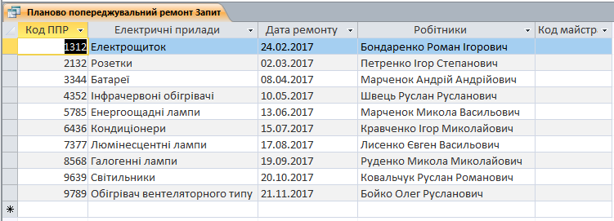

Рисунок 3.1– Планово попереджувальний ремонт

В такі й же самій послідовності створюємо інші запити (рисунок 3.2).

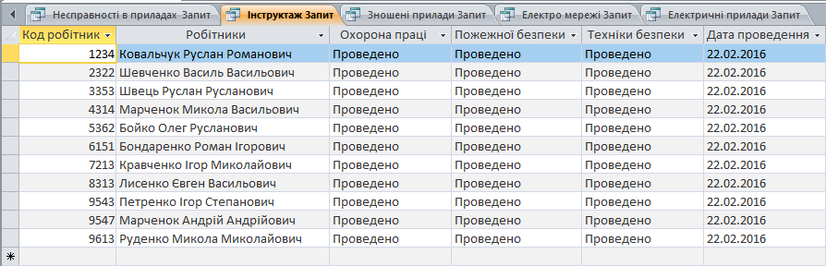Рисунок 3.2– Запити

**3.2 Побудова форм**

Змн.

Арк.

№ докум.

Підпис

Дата

Арк.

18

КР 22.05020205.000 ПЗ

Форма в програмі Access – це аналог вітрини в магазині, яка дає змогу легко переглядати та вибирати потрібні товари[5]. Оскільки форми – це об’єкти, за допомогою яких користувачі можуть додавати, редагувати або відображати дані, що зберігаються в локальній базі даних Microsoft Access, структура форми – це важливий аспект. Якщо очікується, що локальну базу даних Access використовуватимуть кілька користувачів, її слід правильно спроектувати, щоб вони могли ефективно й точно вводити дані. Щоб створити форму з таблиці або запиту в базі даних, потрібно:

1. відкрити «Майстер форм»;
2. вибрати таблицю «Електричні прилади»;
3. тиснем «Далі» вибираєм «в один рядок»;
4. тиснем «Готово;
5. створюється найпростіша форма.

Щоб редагувати нашу форму тиснем правою кнопкою миші, вибираєм «Конструктор», ідем на вкладку інструменти, вибираєм пункт кнопка і клацаєм по нашій формі. Вибираєм категорію «Переходи по записам», дію «Попередній запис», тиснем «Далі» і вибираєм «Малюнок кнопки» і «Готово». Рівняєм по сітці нашу кнопку. Аналогічно створюємо другу кнопку тільки вибираєм дію «Наступний запис». Тепер створюємо кнопку «Вихід з форми», вибираєм категорію «Робота з формою» і дію «Закрити форму» тиснем «Готово». Вирівнюємо по сітці нашу кнопку, а також створюємо кнопку «Добавлення даних». Заходимо в інструменти, вибираєм кнопку і клацаєм по нашій формі, вибираєм категорію «Обробка записі» і дію «Добавити запис» , вибираєм «Текст кнопки» і тиснем «Готово», вирівнюємо кнопку. Аналогічно створюємо кнопку «Видалити запис». Перевіряєм чи всі кнопки працюють (рисунок 3.3). Аналогічно створюємо інші форми.

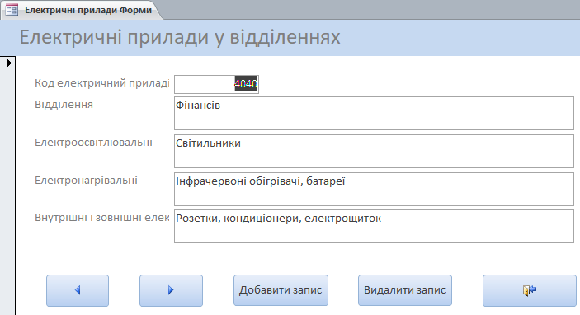

Рисунок 3.3– Електричні прилади

Змн.

Арк.

№ докум.

Підпис

Дата

Арк.

19

КР 22.05020205.000 ПЗ

# Створення форми з під формою (форма зі зв’язком "один-до-багатьох"). Отже заходимо в «Майстер форм», вибираєм таблицю «Робітники старшого майстра» і запит «Інструктаж». Вибираєм вид представлення даних «Підпорядкована форма» і натискаєм «Готово», нам створюється форма з під формою, створюємо в «Конструкторі» кнопки «Попередня запис», «Наступний запис» і «Вихід з форми»(рисунок 3.4).

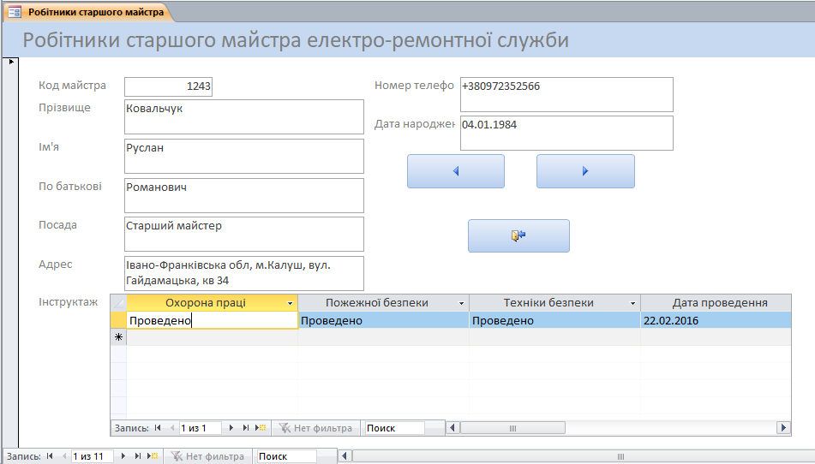

Рисунок 3.4– Форма з під формою

Побудова головної форми. Заходим в «Диспетчер кнопкової форми», створюємо сторінки «Електричні прилади», «Електромережі», «Зношені прилади», «Планово попереджувальний ремонт», «Правила та інструкції», «Причини і проблеми приладів», «Стан електроустаткування», «Старший майстер» . Відкриваєм створену нами сторінку «Електричні прилади», натискаєм створити, задаєм команду «Виконати макрос» і задаєм макрос на відкриття таблиці «Електричні прилади». Аналогічно створюємо макроси на відкриття «Звітів», «Форм», «Запитів». Створюємо кнопку «Вийти» яка буде повертати нас до загальної «Кнопкової форми». Натискаєм створити, вибираєм команду «Перейти до кнопкової форми» і кнопкову форму «Головна кнопкова форма». Закриваєм сторінку «Електричні прилади» і аналогічно створюємо для сторінок «Електромережі», «Зношені прилади», «Планово попереджувальний ремонт», «Правила та інструкції», «Причини і проблеми приладів», «Стан електроустаткування», «Старший майстер» .

Змн.

Арк.

№ докум.

Підпис

Дата

Арк.

20

КР 22.05020205.000 ПЗ

Тепер створюємо кнопки на головній кнопковій формі, нажимаєм двійним клацанням на «Кнопкову форму» і додаєм наші кнопки «Електричні прилади», «Електромережі», «Зношені прилади», «Планово попереджувальний ремонт», «Правила та інструкції», «Причини і проблеми приладів», «Стан електроустаткування», «Старший майстер». Закриваєм «Диспетчер кнопкової форми»(рисунок 3.5).

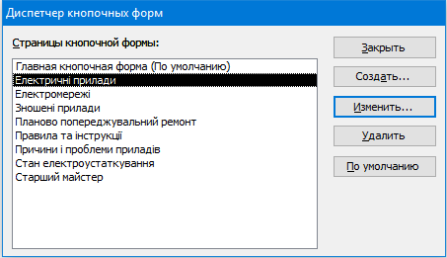

Рисунок 3.5– Диспетчер кнопкової форми

Перевіряєм нашу «Кнопкову форму» на відкриття усіх макросів. Заходим в «Конструктор» і створюємо кнопки «Вийти з форми», «Закрити програму». Редагуємо текс, колір, шрифт, і в заголовку форми пишемо «АРМ старшого майстра електронно-ремонтної служби ТОВ "Завод Дк Орісіл"», закриваєм «Конструктор». Отже ми створили «Кнопкову форму» (рисунок 3.6).

Змн.

Арк.

№ докум.

Підпис

Дата

Арк.

21

КР 22.05020205.000 ПЗ

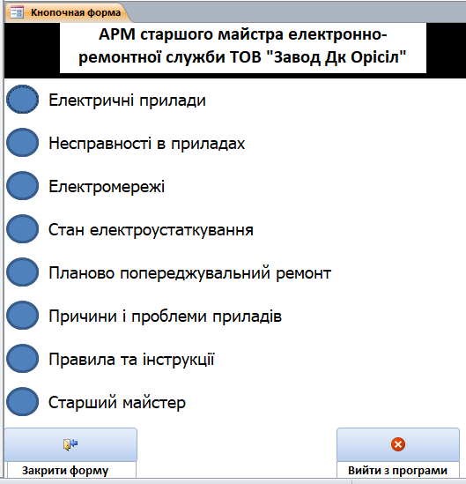

Рисунок 3.6– Кнопкова форма «Старшого майстра електронно-ремонтної служби ТОВ "Завод Дк Орісіл"»

**4.Створення звітів**

Змн.

Арк.

№ докум.

Підпис

Дата

Арк.

22

КР 22.05020205.000 ПЗ

Звіт – це об’єкт бази даних, який використовується для відображення та підсумування даних[6]. Звіти використовуються для розповсюдження або архівації знімків даних через друк, перетворення на файли формату PDF або XPS чи експортування в інші формати файлів. Звіт може містити докладну інформацію про певний запис, зведені дані з багатьох записів або одне та друге разом. Звіти програми Access також можна використовувати для створення поштових етикеток та інших цілей.

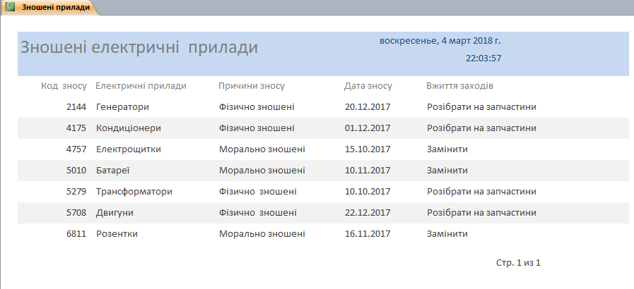Звіт можна зробити за пару клацань мишки. Створюємо звіт «Зношені електричні прилади». Вибираєм таблицю «Зношені прилади» переходим на вкладку «Створення» і натискаєм кнопку «Звіт», нам створився звіт «Зношені електричні прилади»(рисунок 4.1)

Рисунок 4.1– Зношені електричні прилади

Створення кнопки для виходу з звіту «Планово попереджувальний ремонт». Для того щоб створити кнопку переходимо в «Конструктор» на вкладці інструменти вибираємо пункт кнопка. Задаєм назву кнопки «Вийти», у «Вікні властивостей» вибираємо «Події» –«Натискання на кнопку» і вибираєм «Макроси», вибираєм з списку макрокоманд «Закрити вікно», і задаєм наступні команди:

1. тип об'єкта «Звіт»;
2. ім'я об'єкта «Планово попереджувальний ремонт»;
3. зберегти «Підказка».

Тепер перевіряємо нашу кнопку(рисунок 4.2).Аналогічно робим кнопки і до інших звітів.

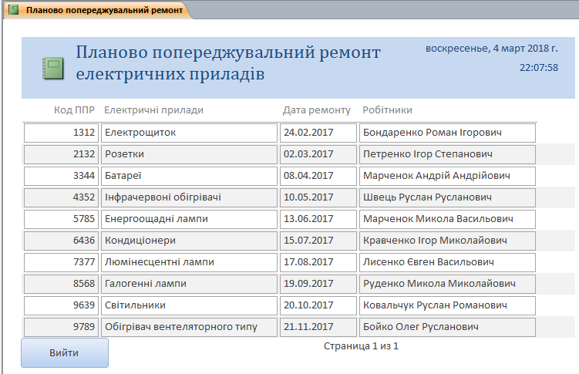

Рисунок 4.2– Кнопка звіту «Планово попереджувальний ремонт»

Змн.

Арк.

№ докум.

Підпис

Дата

Арк.

23

КР 22.05020205.000 ПЗ

**5.Автоматизація робочого місця за допомогою макросів**

Змн.

Арк.

№ докум.

Підпис

Дата

Арк.

24

КР 22.05020205.000 ПЗ

Макрос – набір макрокоманд які виконують конкретні дії[7]. Щоб автоматизувати повторюване завдання, можна записати макрос за допомогою засобу записування макросів у програмі Microsoft Excel.

Про макроси слід знати:

1. макрос, записаний для виконання низки завдань у діапазоні клітинок в Excel, запускатиметься лише в клітинках у цьому діапазоні. Тому, якщо додати до діапазону рядок, макрос не запускатиме процедуру в новому рядку, а лише в клітинках вихідного діапазону.
2. якщо потрібно записати довгу процедуру з низкою завдань, спробуйте скористатися відповідними макросами меншого розміру, а не одним довгим макросом.
3. у макрос можна записати не лише завдання в Excel. Процедура макросу може охоплювати інші програми Office, а також програми, які підтримують Visual Basic Application (VBA). Наприклад, ви можете записати макрос під час попереднього оновлення таблиці в Excel, а потім відкрити Outlook і надіслати таблицю на адресу електронної пошти.

Призначення макросів:

1. відкриття обєктів бази даних;
2. застосування фільтрів;
3. закриття обєктів бази даних;
4. застосування властивостей до обєкту.

Щоб створити макрос, необхідно зайти в кладку «Створення» і натиснути «Макрос», у нас з'являється список (в якому знаходять всі макрокоманди), вибираємо пункт «Відкрити таблицю», ім'я таблиці вибирає «Інструктаж», «Режим» і «Режим даних »залишивши без змін. Зажимаєм клавіші Ctrl + S і задаємо ім'я макроса «Інструктаж» (рисунок 5.1). Після цього перевіримо наш макрос на відкритті таблиці «Інструктаж». Аналогічно робимо макроси для «Таблиць», «Запитів», «Форм» та «Звіти» (рисунок 5.2).

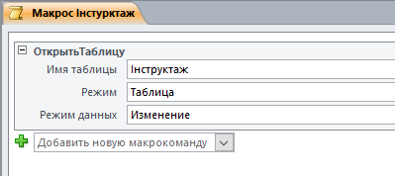Рисунок 5.1 –Макрос на відкриття таблиці «Інструктаж»

Змн.

Арк.

№ докум.

Підпис

Дата

Арк.

25

КР 22.05020205.000 ПЗ

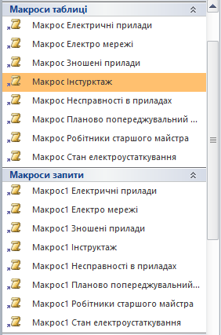 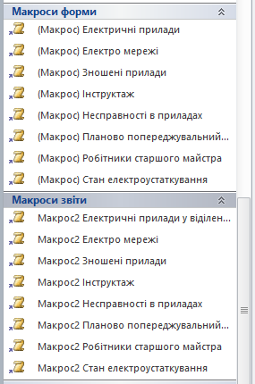

Рисунок 5.1– Макроси для «Таблиць», «Запитів», «Форм» та «Звітів»

**6. Експлуатація бази даних**

Змн.

Арк.

№ докум.

Підпис

Дата

Арк.

26

КР 22.05020205.000 ПЗ

В результаті виконання всіх етапів проектування буде підготовлено все, що необхідне для реалізації бази даних і прикладних програм. Реалізація бази даних здійснюється шляхом створення її опису, з використанням графічного інтерфейсу користувача. Отже ми створили усе необхідне для «Бази даних», а саме «Таблиці», «Схему бази даних», «Запити», «Форми», «Звіти», «Макроси»(рисунок 6.1).

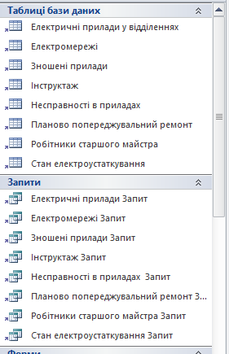 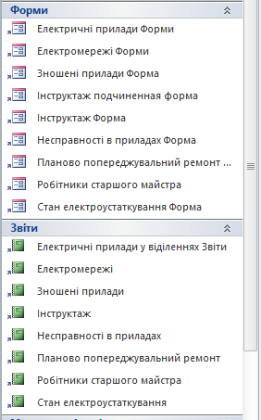

Рисунок 6.1 – Створені основні елементи бази даних

Конвертування та завантаження даних – перенесення будь-яких існуючих даних в нову базу даних і модифікація всіх існуючих додатків з метою організації спільної роботи з новою базою даних.

СУБД Microsoft Access має утиліту завантаження вже існуючих файлів в нову базу даних, яка, використовуючи специфікацію файла-джерела і цільової бази даних, автоматично перетворює дані в потрібний формат файлів нової бази даних(рисунок 6.2).

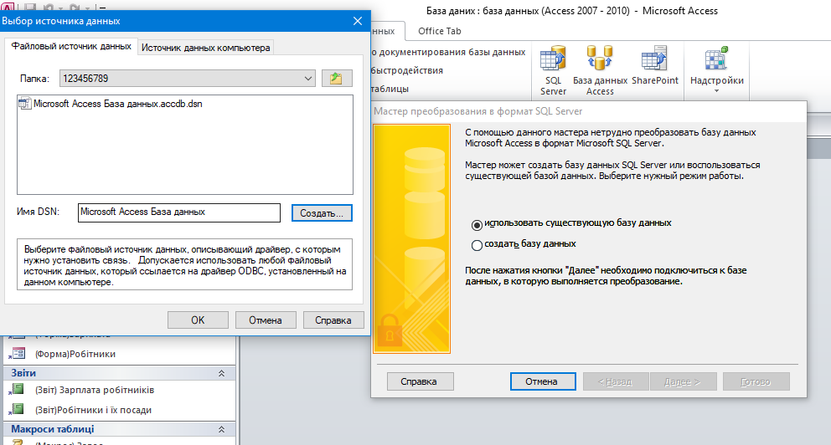

Змн.

Арк.

№ докум.

Підпис

Дата

Арк.

27

КР 22.05020205.000 ПЗ

Рисунок 6.2 –Переміщення даних

Перш ніж використовувати нову інформаційну систему на практиці, її слід детально протестувати. Цього можна досягнути шляхом розробки продуманої стратегії тестування із використанням реальних даних, яка повинна бути побудована таким чином, щоб весь процес тестування виконувався строго послідовно і методично правильно.

Як і під час проектування бази даних, користувачі нової системи повинні бути задіяні в процесі її тестування. Після завершення процесу створення прикладної системи вважається завершеним, і вона може бути передана в експлуатацію.

**7.Вибір технічних засобів для створення бази даних**

Змн.

Арк.

№ докум.

Підпис

Дата

Арк.

28

КР 22.05020205.000 ПЗ

Для АРМ старшого майстра електронно-ремонтної служби ТОВ «Завод ДК Орісіл», вибрано такі технічні засоби комп’ютер, принтер, сканер, блок живлення, з програмним забезпеченням, операційною системою, офісним пакетом Microsoft Office, антивірус (див. Додатки А,В).

**8.Розрахунок споживчої потужності технічних засобів для створення бази даних**

Проведемо наближений розрахунок споживчої потужності пристрою розрахувати потужність можна за формулою:

$P=\sum_{k}{P_{k}}$ (8.1)

де $P_{k}$-споживча потужність k-ої мікросхеми.

$P_{k}=U*\sum_{k}{I_{k}}$ (8.2)

де U-споживча напруга $I_{k}$- споживчий струм

Таблиця 8.1

Результат розрахунків споживчої потужності ПК

|  |  |  |
| --- | --- | --- |
| Назва, тип, характеристика апаратного забезпечення, параметри | Кількість одиниць одного типу | Р, Вт |
| Системний блок | 1 | 500 |
| Монітор | 1 | 220 |
| Акустика | 1 | 60 |
| Принтер | 1 | 80 |
| Сканер | 1 | 30 |
| Всього |  | 890 |

Володіючи даними з таблиці 8.1 можна визначити споживчу потужність ПК.

Р= 500+220+60+80+30=890 Вт.

Отже споживча потужність ПК дорівнює $≈$ 900 Вт.

**Висновок**

В результаті виконання даного курсового проекту було розроблено АРМ старшого майстра електро-ремонтної служби ТОВ «Завод ДК Орісіл».

Бази даних залишаються динамічно розвиваються теоретико прикладним напрямом, при цьому особливо прогресує прикладна сторона.

Її розвиток йде за такими основними напрямками:

* 1. розробка об'єктно-орієнтованих СУБД і розширення масштабів застосування об'єктно-орієнтованих БД;
  2. створення мереж баз даних, у тому числі корпоративних, intranet - з використанням принципів побудови Internet;
  3. вдосконалення режиму клієнт-сервер і мережевий зв'язку серверів;
  4. побудова сховищ даних;
  5. збільшення пам'яті для БД за рахунок третинної складової (магнітні стрічки, оптичні диски) пам'яті.

Швидкий розвиток технологій зберігання інформації, комунікацій та обробки дозволяє перемістити всю інформацію в кіберпростір. АРМ старшого майстра електронно-ремонтної служби змінить швидкість і якість роботи, а отже зросте продуктивність праці.

Змн.

Арк.

№ докум.

Підпис

Дата

Арк.

29

КР 22.05020205.000 ПЗ

**Список використаної літератури**

1. https://uk.wikipedia.org/wiki/ База_даних
2. https://uk.wikipedia.org/wiki/ Транзакція_(бази_даних)
3. https://uk.wikipedia.org/wiki/ Автоматизоване_робоче_місце
4. http://hi-news.pp.ua/kompyuteri/8448-stvorennya-zapitv-v-access-vidi-zapitv.html
5. https://support.office.com/uk-ua/article/Створення-форми-в-програмі-access

Змн.

Арк.

№ докум.

Підпис

Дата

Арк.

30

КР 22.05020205.000 ПЗ

1. https://support.office.com/uk-ua/article/ Загальні-відомості-про-звіти
2. https://uk.wikipedia.org/wiki/ Макрокоманда

**Додатки**

**Додаток А**

Характеристика апаратного забезпечення

|  |  |  |
| --- | --- | --- |
| Перелік | | Кількість |
| Наявного апаратного забезпечення | Необхідного апаратного забезпечення |
| 1 | 2 | 3 |
|  | 1. Комп'ютер | 3 |
|  | 1.1. Системний блок | 3 |
|  | 1.1.1.Материнська плата MB Asus M4N68T Socket AM3/ Geforce 7025/2 x DDR3 DIMM/8-канальный кодек VT1708S/1 x Parallel port, 1 x VGA, 3 x Audio I/O, 2 x PS/2, 1 x LAN(RJ45), 4 x USB 2.0/1.1, 1 x COM/1 x PCIe x16, 1 x PCIe x1, 2 x PCI/uATX | 3 |
|  | 1.1.2.Процесор CPU AMD Athlon 64 II X3 445 sAM3 (3,1GHz, L1: 3x128 Кб, L2: 3x512 Кб, 95W) BOX | 3 |
|  | 1.1.3. Оперативна пам'ять  2 x DDR3 2GB/1333 Goodram | 3 |
|  | 1.1.4.Відеокарта  ATI Radeon PCI-E HD5550 1Gb D2 XFX (HD-555X-ZNF2) | 3 |
|  | 1.1.5.Вінчестер HDD SATA 320Gb Seagate 16Mb (STM3320418AS) | 3 |

**Додаток B**

|  |  |  |  |  |
| --- | --- | --- | --- | --- |
| 1 | 2 | | | 3 |
|  | 1.1.6.Дисковод ASUS DRW-24B3ST SATA Black Bulk (DVD+/-RW) | | | 3 |
|  | 1.1.7.Охолоджувач Deepcool CK-AM209 s754/939/AM2/AM3 | | | 6 |
|  | 1.1.8. Блок живлення PrologiX 300W, 1 SATA | | | 3 |
|  | 1.1.9.Корпус GRESSO C-3010/Black | | | 3 |
|  | 1.2.Монітор Acer X203HBb (ET.DX3HE.B02) 20" | | | 3 |
|  | 1.3. Клавіатура  A4 Tech KM-720 Black/ USB | | | 3 |
|  | 1.4. Миш  Ewel Mouse pad/ USB | | | 3 |
|  | 2.Принтер Samsung SL-M2070 (SS293B) | | | 3 |
|  | 3.Сканер OneConcept SD XD 5,1M | | | 3 |
|  | 4.Microsoft Office 2010 | | | 3 |
|  | 5. Антивірус  Avast Premier | | | 3 |
|  | | 6. Операційна система  MS Windows 10 | 3 | |

**МІНІСТЕРСТВО ОСВІТИ І НАУКИ УКРАЇНИ**

**Державний вищий навчальний заклад**

**«Калуський політехнічний коледж»**

**Циклова комісія автоматизації та комп’ютерно-інтегрваних технологій**

**КУРСОВИЙ ПРОЕКТ**

**КП 22.05020205.000 ПЗ**

**з навчальної дисципліни**

**«Експлуатація технічних засобів ІС»**

**на тему:**

**«Автоматизоване робоче місце для старшого майстра електронно-ремонтної служби ТОВ «Завод ДК Орісіл», його проектування та експлуатація»**

студента 4 курсу ОІС групи

напряму підготовки 6.050202 *Автоматизація та*

*комп’ютерн-інтегровані технології*

спеціальність 5.05020205 *Обслуговування інтелектуальних*

*інтегрованих систем*

**Р.Є. Сагайдак**

Керівник *В.В. Керницький*

Оцінка за національною шкалою _________________________

Члени комсії:

____________________ *П.П.Гринькевич*

*____________________ В.В.Керницький*

*_________________________ О.Я.Бохан*

**Калуш** – **2018**